# Bài 6: Ba đường conic

**Giải bài tập Toán 10 Bài 6: Ba đường conic**  
**A. Các câu hỏi trong bài**  
**Giải Toán 10 trang 93 Tập 2**  
**Câu hỏi khởi động trang 93 Toán 10 Tập 2:** Từ xa xưa, người Hy Lạp đã biết rằng giao tuyến của mặt nón tròn xoay và một mặt phẳng không đi qua đỉnh của mặt nón là đường tròn hoặc đường cong mà ta gọi là đường conic (*Hình 48).* Từ “đường conic” xuất phát từ gốc tiếng Hy Lạp konos, nghĩa là mặt nón.   
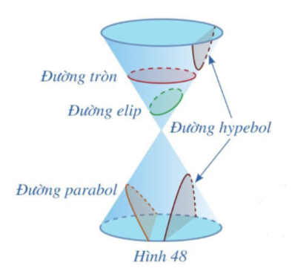   
Đường conic gồm những loại đường nào và được xác định như thế nào?   
**Lời giải**  
Sau bài học này, ta sẽ biết đường conic gồm đường parabol, đường elip, đường hypebol và cách xác định phương trình của mỗi loại đường conic trên.   
**Hoạt động 1 trang 93 Toán 10 Tập 2:** Đóng hai chiếc đinh cố định tại hai điểm F1, F2 trên mặt một bảng gỗ. Lấy một vòng dây kín không đàn hồi có độ dài lớn hơn 2F1F2. Quàng vòng dây đó qua hai chiếc đinh và kéo căng tại vị trí của đầu bút chì (*Hình 51*). Di chuyển đầu bút chì sao cho dây luôn căng, đầu bút chì vạch nên một đường mà ta gọi là *đường elip*. Gọi vị trí của đầu bút chì là điểm M.   
Khi M thay đổi, có nhận xét gì về tổng MF1 + MF2?   
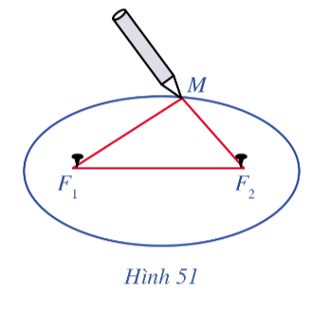   
**Lời giải**  
Theo bài ra ta thấy tổng MF1+ MF2 luôn bằng độ dài vòng dây kín không đàn hồi.   
Vậy khi M thay đổi, tổng MF1 + MF2 là một độ dài không đổi.  
**Giải Toán 10 trang 94 Tập 2**  
**Hoạt động 2 trang 94 Toán 10 Tập 2:** Trong mặt phẳng, xét đường elip (E) là tập hợp các điểm M sao cho MF1 + MF2 = 2a, ở đó F1F2 = 2c (với a > c > 0).   
Ta chọn hệ trục tọa độ Oxy có gốc là trung điểm của F1F2, trục Oy là đường trung trực của F1F2 và F2 nằm trên tia Ox (*Hình 52*). Khi đó, F1(– c; 0) và F2(c; 0) là hai tiêu điểm của elip (E). Chứng minh rằng:   
a) A1(– a; 0) và A2(a; 0) đều là giao điểm của elip (E) với trục Ox.   
b) B1(0; – b) và B2(0; b), ở đó b=√a2−c2b=√(a^(2)−c^(2)), đều là giao điểm của elip (E) với trục Oy.   
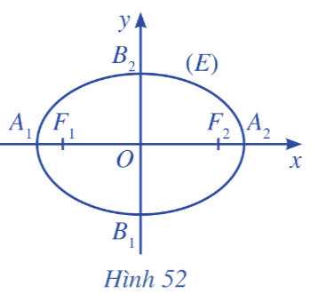   
**Lời giải**  
a) A1F1=√((−c)−(−a))2+(0−0)2=|−c+a|=a−cA_(1)F_(1)=√(−c−−a^(2)+0−0^(2))=−c+a=a−c (vì a > c > 0 nên a – c > 0).  
A1F2=√(c−(−a))2+(0−0)2=|a+c|=a+cA_(1)F_(2)=√(c−−a^(2)+0−0^(2))=a+c=a+c  
Suy ra A1F1 + A2F2 = (a – c) + (a + c) = 2a.  
Vậy điểm A1(– a; 0) thuộc elip (E).   
Mà A1(– a; 0) thuộc trục Ox nên A1(– a; 0) là giao điểm của elip (E) với trục Ox.   
Tương tự, ta chứng minh được A2(a; 0) là giao điểm của elip (E) với trục Ox.  
b) Ta có:   
B2F1=√(−c−0)2+(0−b)2=√c2+b2=√a2=|a|=aB_(2)F_(1)=√(−c−0^(2)+0−b^(2))=√(c^(2)+b^(2))=√(a^(2))=a=a  
(vì b=√a2−c2b=√(a^(2)−c^(2)) nên b2=a2−c2⇔a2=b2+c2b^(2)=a^(2)−c^(2)⇔a^(2)=b^(2)+c^(2) và a > 0 nên |a| = a).  
Tương tự: B2F2=√(c−0)2+(0−b)2=√c2+b2=√a2=aB_(2)F_(2)=√(c−0^(2)+0−b^(2))=√(c^(2)+b^(2))=√(a^(2))=a (do a > 0).  
Suy ra B2F1 = B2F2 = a nên B2F1 + B2F2 = a + a = 2a.   
Do đó, B2(0; b) thuộc elip (E).  
Mà B2(0; b) thuộc trung Oy nên B2(0; b) là giao điểm của elip (E) với trục Oy.   
Tương tự, ta chứng minh được: B1(0; – b) là giao điểm của elip (E) với trục Oy.  
**Giải Toán 10 trang 95 Tập 2**  
**Luyện tập 1 trang 95 Toán 10 Tập 2:** Lập phương trình chính tắc của elip (E) đi qua hai điểm M(0; 3) và N(3;−125)N3; −(12)/(5).  
**Lời giải**  
Gọi phương trình chính tắc của elip (E) là: x2a2+y2b2=1(a>b>0)(x^(2))/(a^(2))+(y^(2))/(b^(2))=1  a>b>0.   
Vì elip (E) đi qua điểm M(0; 3) nên 02a2+32b2=1⇔b2=32(0^(2))/(a^(2))+(3^(2))/(b^(2))=1⇔b^(2)=3^(2).  
Vì elip (E) đi qua điểm N(3;−125)N3;−(12)/(5) nên 32a2+(−125)232=1⇔a2=25(3^(2))/(a^(2))+(−(12)/(5)^(2))/(3^(2))=1⇔a^(2)=25.   
Vậy phương trình chính tắc của elip (E) là: x225+y29=1(x^(2))/(25)+(y^(2))/(9)=1.  
**Giải Toán 10 trang 96 Tập 2**  
**Hoạt động 3 trang 96 Toán 10 Tập 2:** Đóng hai chiếc đinh cố định tại hai điểm F1, F2 trên mặt một bảng gỗ. Lấy một thước thẳng có mép AB và một sợi dây không đàn hồi có chiều dài *l* thỏa mãn AB – F1F2 < *l* < AB. Đính một đầu dây vào điểm A và đầu dây kia vào F2. Đặt thước sao cho điểm B trùng với F1 và lấy đầu bút chì (kí hiệu là M) tì sát sợi dây vào thước thẳng sao cho sợi dây luôn bị căng. Sợi dây khi đó là đường gấp khúc AMF2.   
Cho thước quay quanh điểm B (trùng F1), tức là điểm A chuyển động trên đường tròn tâm B có bán kính bằng độ dài đoạn thẳng AB, mép thước luôn áp sát mặt gỗ (*Hình 53*). Khi đó, đầu bút chì M sẽ vạch nên một đường mà ta gọi là *đường hypebol*.   
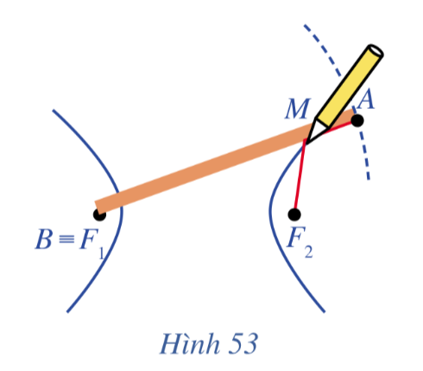   
Khi M thay đổi, có nhận xét gì về hiệu MF1 – MF2?  
**Lời giải**  
Khi M thay đổi, hiệu   
MF1– MF2 = (MF1 + MA) – (MF2 + MA) = AB – *l* không đổi.  
Vậy khi M thay đổi hiệu MF1 – MF2 không thay đổi.  
**Giải Toán 10 trang 97 Tập 2**  
**Hoạt động 4 trang 97 Toán 10 Tập 2:** Để lập phương trình của đường hypebol trong mặt phẳng, trước tiên ta sẽ chọn hệ trục tọa độ Oxy thuận tiện nhất.   
Tương tự elip, ta chọn trục Ox là đường thẳng F1F2, trục Oy là đường trung trực của đoạn thẳng F1F2 = 2c (c > 0), gốc tọa độ O là trung điểm của đoạn thẳng F1F2 (Hình 54).   
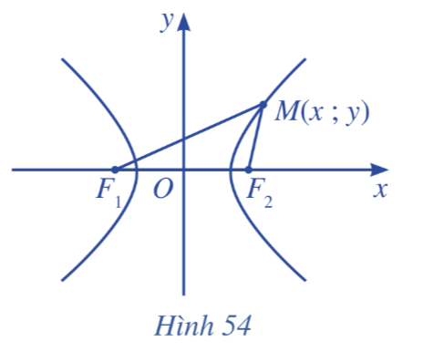   
a) Tìm tọa độ của hai tiêu điểm F1, F2.   
b) Nêu dự đoán thích hợp cho ? trong bảng sau:   
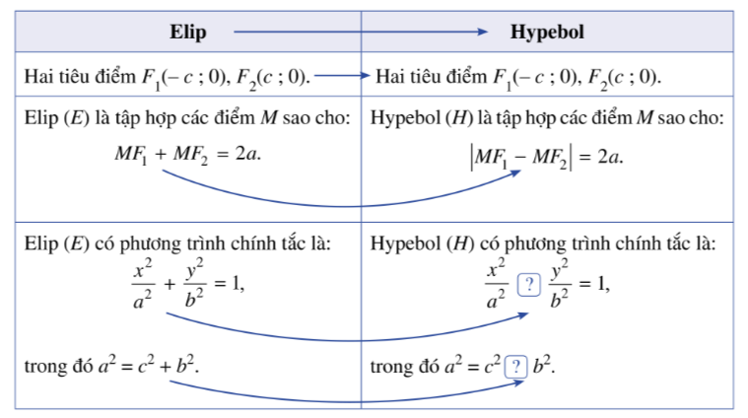   
**Lời giải**  
a) Oy là đường trung trực của F1F2, do đó O là trung điểm của F1F2.   
Suy ra OF1 = OF2 = F1F22=2c2=c(F_(1)F_(2))/(2)=(2c)/(2)=c.   
Điểm F1 thuộc trục Ox và nằm về phía bên trái điểm O nên F1(– c; 0).   
Điểm F2 thuộc trục Ox và nằm về phía bên phải điểm O nên F2(c; 0).   
b) Dựa vào bảng, ta dự đoán kí hiệu thích hợp cho ? là dấu “–”.   
Điền vào bảng như sau:   
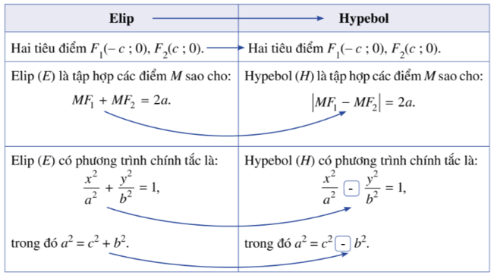   
**Giải Toán 10 trang 98 Tập 2**  
**Luyện tập 2 trang 98 Toán 10 Tập 2:** Viết phương trình hypebol sau đây dưới dạng chính tắc: 4x2 – 9y2 = 1.   
**Lời giải**  
Ta có: 4x2 – 9y2 = 1   
⇔x214−y219=1⇔(x^(2))/((1)/(4))−(y^(2))/((1)/(9))=1  
⇔x2(12)2−y2(13)2=1⇔(x^(2))/((1)/(2)^(2))−(y^(2))/((1)/(3)^(2))=1.   
Vậy phương trình hypebol đã cho được viết dưới dạng phương trình chính tắc là  
x2(12)2−y2(13)2=1(x^(2))/((1)/(2)^(2))−(y^(2))/((1)/(3)^(2))=1.  
**Giải Toán 10 trang 99 Tập 2**  
**Hoạt động 5 trang 99 Toán 10 Tập 2:** Lấy đường thẳng ∆ và một điểm F không thuộc ∆. Lấy một ê ke ABC (vuông ở A) và một đoạn dây không đàn hồi, có độ dài bằng AB. Đính một đầu dây vào điểm F, đầu kia vào đỉnh B của ê ke. Đặt ê ke sao cho cạnh AC nằm trên ∆, lấy đầu bút chì (kí hiệu là điểm M) ép sát sợi dây vào cạnh AB và giữ căng sợi dây. Lúc này, sợi dây chính là đường gấp khúc BMF.   
Cho cạnh AC của ê ke trượt trên ∆ (*Hình 55*). Khi đó, đầu bút chì M sẽ vạch nên một đường mà ta gọi là *đường parabol*.   
Khi M thay đổi, có nhận xét gì về khoảng cách từ M đến F và khoảng cách từ M đến đường thẳng ∆?   
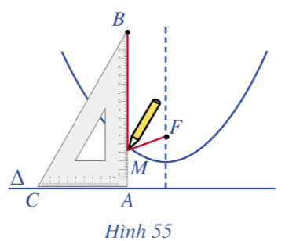   
**Lời giải**  
Khi M thay đổi, ta có: MA + MB = MF + MB (= AB).   
Do đó MA = MF.   
Lại có MA vuông góc với ∆ tại A, do đó MA là khoảng cách từ M đến ∆.   
Vậy khi M thay đổi khoảng cách từ M đến F luôn bằng khoảng cách từ M đến đường thẳng ∆.   
**Hoạt động 6 trang 99, 100 Toán 10 Tập 2:** Cho parabol (P) với tiêu điểm F và đường chuẩn ∆. Cũng như elip, để lập phương trình của (P), trước tiên ta sẽ chọn hệ trục tọa độ Oxy thuận tiện nhất.   
Kẻ FH vuông góc với ∆ (H ∈ ∆). Đặt FH = p > 0. Ta chọn hệ trục tọa độ Oxy sao cho O là trung điểm đoạn thẳng FH và F nằm trên tia Ox (*Hình 56*).   
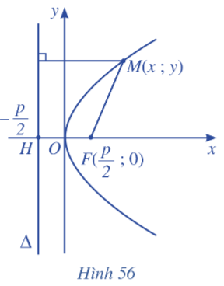   
Suy ra: F(p2;0),H(−p2;0)F(p)/(2);  0,  H−(p)/(2);  0 và phương trình đường thẳng ∆ là x+p2=0.x+(p)/(2)=0.  
Do đó khoảng cách từ M(x; y) ∈ (P) đến đường thẳng ∆ là ∣∣x+p2∣∣x+(p)/(2).   
Ta có: M(x; y) ∈ (P) khi và chỉ khi độ dài MF bằng khoảng cách từ M tới ∆, tức là:  
√(x−p2)2+y2=∣∣x+p2∣∣⇔(x−p2)2+y2=(x+p2)2√(x−(p)/(2)^(2)+y^(2))=x+(p)/(2)⇔x−(p)/(2)^(2)+y^(2)=x+(p)/(2)^(2)  
⇔y2=(x+p2)2−(x−p2)2⇔y2=2px⇔y^(2)=x+(p)/(2)^(2)−x−(p)/(2)^(2)⇔y^(2)=2px.  
**Lời giải**  
Xem hoạt động để nhận biết được cách xây dựng phương trình chính tắc của đường parabol.  
**Giải Toán 10 trang 100 Tập 2**  
**Luyện tập 3 trang 100 Toán 10 Tập 2:** Viết phương trình các parabol sau đây dưới dạng chính tắc:   
a) x=y24;x=(y^(2))/(4);  
b) x – y2 = 0.   
**Lời giải**  
a) Ta có: x=y24⇔y2=4x⇔y2=2.2xx=(y^(2))/(4)⇔y^(2)=4x⇔y^(2)=2 . 2x.   
Vậy phương trình đã cho được đưa về dạng chính tắc là y2 = 2 . 2x với p = 2.   
b) Ta có: x – y2 = 0 ⇔ y2 = x ⇔ y2 = 2 . 12(1)/(2)x.   
Vậy phương trình đã cho được đưa về dạng chính tắc là y2 = 2 . 12(1)/(2)x với p = 12(1)/(2).   
**B. Bài tập**  
**Giải Toán 10 trang 102 Tập 2**  
**Bài 1 trang 102 Toán 10 Tập 2:** Phương trình nào sau đây là phương trình chính tắc của elip?  
a) x264+y264=1(x^(2))/(64)+(y^(2))/(64)=1;  
b) x264−y264=1(x^(2))/(64)−(y^(2))/(64)=1;   
c) x264+y225=1(x^(2))/(64)+(y^(2))/(25)=1;   
d) x225+y264=1(x^(2))/(25)+(y^(2))/(64)=1.   
**Lời giải**  
Phương trình chính tắc của elip có dạng x2a2+y2b2=1(x^(2))/(a^(2))+(y^(2))/(b^(2))=1 với a > b > 0.   
+ Đáp án a, ta thấy a2 = b2 = 64, không thỏa mãn điều kiện a > b > 0.  
+ Đáp án b, không phải dạng của phương trình chính tắc của elip.   
+ Đáp án c, ta có a2 = 64, b2 = 25, suy ra a = 8, b = 5 nên a > b > 0, thỏa mãn.   
+ Đáp án d, ta thấy a2 = 25, b2 = 64, suy ra a = 5 và b = 8 nên a < b, không thỏa mãn.   
Vậy trong các phương trình đã cho thì phương trình c) x264+y225=1(x^(2))/(64)+(y^(2))/(25)=1 là phương trình chính tắc của elip.   
**Bài 2 trang 102 Toán 10 Tập 2:** Cho elip (E) có phương trình chính tắc x249+y225=1.(x^(2))/(49)+(y^(2))/(25)=1.Tìm tọa độ các giao điểm của (E) với trục Ox, Oy và tọa độ các tiêu điểm của (E).  
**Lời giải**  
Ta có: x249+y225=1⇔x272+y252=1.(x^(2))/(49)+(y^(2))/(25)=1⇔(x^(2))/(7^(2))+(y^(2))/(5^(2))=1.  
+ Trục hoành Ox: y = 0, tọa độ giao điểm của (E) với trục hoành là nghiệm của hệ   
{x272+y252=1y=0(x^(2))/(7^(2))+(y^(2))/(5^(2))=1y=0.   
Giải hệ trên ta được 2 nghiệm (7; 0) và (– 7; 0).   
Vậy tọa độ các giao điểm của (E) với trục Ox là A1(– 7; 0), A2(7; 0).   
+ Trục tung Oy: x = 0, tọa độ giao điểm của (E) với trục tung là nghiệm của hệ   
{x=0x272+y252=1x=0(x^(2))/(7^(2))+(y^(2))/(5^(2))=1.   
Giải hệ trên ta được 2 nghiệm là (0; – 5), (0; 5).   
Vậy tọa độ các giao điểm của (E) với trục Oy là B1(0; – 5), B2(0; 5).  
+ Ta có: x272+y252=1.(x^(2))/(7^(2))+(y^(2))/(5^(2))=1.  
Vì a > b > 0 nên elip (E) có a = 7, b = 5.   
Suy ra c2 = a2 – b2 = 72 – 52 = 24.  
Do đó, c=√24=2√6c=√(24)=2√(6).   
Vậy tọa độ các tiêu điểm của (E) là F1(−2√6;0),F2(2√6;0)F_(1)−2√(6);  0,  F_(2)2√(6);  0.  
**Bài 3 trang 102 Toán 10 Tập 2:** Viết phương trình chính tắc của elip (E), biết tọa độ hai giao điểm của (E) với Ox và Oy lần lượt là A1(– 5; 0) và B2(0; √10√(10)).   
**Lời giải**  
Phương trình chính tắc của elip (E) có dạng x2a2+y2b2=1(x^(2))/(a^(2))+(y^(2))/(b^(2))=1 với a > b > 0.   
+ Elip (E) cắt trục Ox tại A1(– 5; 0) nên (−5)2a2+02b2=1⇔a2=(−5)2⇔a2=52(−5^(2))/(a^(2))+(0^(2))/(b^(2))=1⇔a^(2)=−5^(2)⇔a^(2)=5^(2).  
Do a > 0 nên a = 5.  
+ Elip (E) cắt trục Oy tại B2(0;√10)B_(2)0; √(10)nên 02a2+(√10)2b2=1⇔b2=(√10)2(0^(2))/(a^(2))+(√(10)^(2))/(b^(2))=1⇔b^(2)=√(10)^(2)   
Do b > 0 nên b=√10b=√(10).  
Vì 5 > √10√(10) nên a > b > 0 (thỏa mãn).   
Vậy phương trình chính tắc của elip (E) là x252+y2(√10)2=1hayx225+y210=1(x^(2))/(5^(2))+(y^(2))/(√(10)^(2))=1  hay  (x^(2))/(25)+(y^(2))/(10)=1.   
**Bài 4 trang 102 Toán 10 Tập 2:** Ta biết rằng Mặt Trăng chuyển động quanh Trái Đất theo quỹ đạo là một elip mà Trái Đất là một tiêu điểm. Elip đó có A1A2 = 768 800 km và B1B2 = 767 619 km (*Nguồn: Ron Larson (2014), Precalculus Real Mathematics, Real People, Cengage*) *(Hình 62*). Viết phương trình chính tắc của elip đó.  
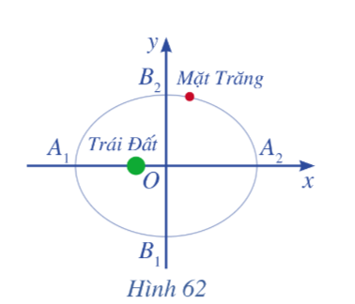   
**Lời giải**  
Phương trình chính tắc của elip cần lập có dạng x2a2+y2b2=1(x^(2))/(a^(2))+(y^(2))/(b^(2))=1 với a > b > 0.   
+ Trục Oy là đường trung trực của đoạn A1A2 nên O là trung điểm của A1A2  
Suy ra OA2 = A1A22(A_(1)A_(2))/(2)=7688002=384400=(768  800)/(2)=384  400.   
Vì điểm A2 nằm trên trục Ox về phía bên phải điểm O nên A2(384 800; 0).   
Điểm A2 thuộc elip (E) nên  
3848002a2+02b2=1⇔a2=3848002⇒a=384800(384 800^(2))/(a^(2))+(0^(2))/(b^(2))=1⇔a^(2)=384 800^(2)⇒a=384 800 (do a > 0).  
+ Trục Ox là đường trung trực của đoạn B1B2 nên O là trung điểm của B1B2   
Suy ra OB2 = B1B22(B_(1)B_(2))/(2)=7676192=383809,5=(767  619)/(2)=383 809,5.   
Vì điểm B2 nằm trên trục Oy về phía bên trên điểm O nên B2(0; 383 809,5).   
Elip (E) cắt trục Oy tại B2(0; 338309,5), thay vào phương trình elip ta được:   
02a2+338309,52b2=1⇔b2=338309,52⇒b=338309,5(0^(2))/(a^(2))+(338309,5^(2))/(b^(2))=1⇔b^(2)=338309,5^(2)⇒b=338309,5 (do b > 0).   
Do 384 800 > 383 809,5 nên a > b > 0 (thỏa mãn).   
Vậy phương trình chính tắc của elip (E) là x23848002+y2383809,52=1(x^(2))/(384  800^(2))+(y^(2))/(383  809,5^(2))=1.   
**Bài 5 trang 102 Toán 10 Tập 2:** Những phương trình nào sau đây là phương trình chính tắc của hypebol?  
a) x29+y29=1(x^(2))/(9)+(y^(2))/(9)=1;   
b) x29−y29=1(x^(2))/(9)−(y^(2))/(9)=1;   
c) x29−y264=1(x^(2))/(9)−(y^(2))/(64)=1;   
d) x264−y29=1(x^(2))/(64)−(y^(2))/(9)=1.  
**Lời giải**  
Phương trình chính tắc của hypebol có dạng x2a2−y2b2=1(x^(2))/(a^(2))−(y^(2))/(b^(2))=1với a > 0, b > 0.   
+ Phương trình ở đáp án a không có dạng trên nên đây không phải phương trình chính tắc của hypebol.  
+ Các phương trình ở các đáp án b, c, d đều là phương trình chính tắc của hypebol vì đều có dạng trên và thỏa mãn điều kiện a > 0, b > 0. Cụ thể  
- Đáp án b: a = b = 3 > 0.   
- Đáp án c: a = 3 > 0, b = 8 > 0.   
- Đáp án d: a = 8 > 0, b = 3 > 0.  
Vậy các phương trình ở đáp án b, c, d là phương trình chính tắc của hypebol.  
**Bài 6 trang 102 Toán 10 Tập 2:** Tìm tọa độ các tiêu điểm của đường hypebol trong mỗi trường hợp sau:  
a) x29−y216=1(x^(2))/(9)−(y^(2))/(16)=1;   
b) x236−y225=1(x^(2))/(36)−(y^(2))/(25)=1.   
**Lời giải**  
a) Ta có: x29−y216=1(x^(2))/(9)−(y^(2))/(16)=1.  
Suy ra hypebol có a2 = 9, b2 = 16.  
Do đó, c2 = a2 + b2 = 9 + 16 = 25.  
Từ đó suy ra c = 5.   
Vậy tọa độ các tiêu điểm của hypebol đã cho là F1(– 5; 0) và F2(5; 0).    
b) Ta có: x236−y225=1(x^(2))/(36)−(y^(2))/(25)=1  
Suy ra hypebol có a2 = 36, b2 = 25.   
Do đó, c2 = a2 + b2 = 36 + 25 = 61  
Từ đó suy ra c=√61c=√(61).   
Vậy tọa độ các tiêu điểm của hypebol đã cho là F1(–√61√(61); 0) và F2(√61√(61); 0).    
**Bài 7 trang 102 Toán 10 Tập 2:** Viết phương trình chính tắc của hypebol (H), biết N(√10;2)N√(10);  2 nằm trên (H) và hoành độ một giao điểm của (H) đối với trục Ox bằng 3.  
   
**Lời giải**  
Gọi dạng của phương trình chính tắc của hypebol (H) là x2a2−y2b2=1(x^(2))/(a^(2))−(y^(2))/(b^(2))=1 với a > 0, b > 0.   
+ Hoành độ một giao điểm của (H) với trục Ox là 3 nên tọa độ giao điểm của (H) với trục Ox là điểm (3; 0). Khi đó ta có:  
32a2−02b2=1⇔a2=32⇒a=3(3^(2))/(a^(2))−(0^(2))/(b^(2))=1⇔a^(2)=3^(2)⇒a=3 (do a > 0).  
+ Điểm N(√10;2)N√(10);  2 nên (√10)232−22b2=1⇔b2=36⇔b2=62⇒b=6(√(10)^(2))/(3^(2))−(2^(2))/(b^(2))=1⇔b^(2)=36⇔b^(2)=6^(2)⇒b=6(do b > 0).   
Vậy phương trình chính tắc của hypebol (H) là x232−y262=1hayx29−y236=1(x^(2))/(3^(2))−(y^(2))/(6^(2))=1   hay  (x^(2))/(9)−(y^(2))/(36)=1.  
**Bài 8 trang 102 Toán 10 Tập 2:** Những phương trình nào sau đây là phương trình chính tắc của parabol?  
a) y2 = – 2x;   
b) y2 = 2x;  
c) x2 = – 2y;  
d) y2=√5xy^(2)=√(5)x.   
**Lời giải**  
Phương trình chính tắc của parabol có dạng y2 = 2px (với p > 0).   
a) y2 = – 2x = 2 . (– 1)x, vì (– 1) < 0 nên đây không phải phương trình chính tắc của parabol.   
b) y2 = 2x = 2 . 1 . x, vì 1 > 0 nên đây là phương trình chính tắc của parabol với p = 1.   
c) Phương trình x2 = – 2y không có dạng phương trình chính tắc của parabol nên đây không phải là phương trình chính tắc của parabol.   
d) Ta có: y2=√5x=2.√52xy^(2)=√(5)x=2.(√(5))/(2)x, vì √52>0(√(5))/(2)>0 nên đây là phương trình chính tắc của parabol với p=√52p=(√(5))/(2).   
Vậy trong các đáp án đã cho thì phương trình ở đáp án b và d là phương trình chính tắc của parabol.   
**Bài 9 trang 102 Toán 10 Tập 2:** Tìm tọa độ tiêu điểm và viết phương trình đường chuẩn của đường parabol trong mỗi trường hợp sau:  
a) y2=52xy^(2)=(5)/(2)x;   
b) y2=2√2xy^(2)=2√(2)x.   
**Lời giải**  
a) Ta có: y2=52x=2.54xy^(2)=(5)/(2)x=2.(5)/(4)x.   
Suy ra parabol có p = 54(5)/(4) (thỏa mãn p > 0).   
Ta có: p2=542=58(p)/(2)=((5)/(4))/(2)=(5)/(8).   
Vậy tọa độ tiêu điểm của parabol này là F(58;0)F(5)/(8);0 và phương trình đường chuẩn là x+58=0x+(5)/(8)=0.   
b) Ta có: y2=2√2x=2.√2.xy^(2)=2√(2)x=2. √(2).x.   
Suy ra parabol có p = √2√(2) (thỏa mãn p > 0).   
Ta có: p2=√22(p)/(2)=(√(2))/(2).   
Vậy tọa độ tiêu điểm của parabol này là F(√22;0)F(√(2))/(2);0 và phương trình đường chuẩn là x+√22=0x+(√(2))/(2)=0.   
**Bài 10 trang 102 Toán 10 Tập 2:** Viết phương trình chính tắc của đường parabol, biết tiêu điểm là F(6; 0).  
**Lời giải**  
Gọi dạng của phương trình chính tắc của parabol là y2 = 2px (với p > 0).   
Vì tiêu điểm của parabol là F(6; 0). Suy ra p2=6⇔p=12(p)/(2)=6⇔p=12.   
Vậy phương trình chính tắc của parabol là y2 = 2 . 12 x hay y2 = 24x.   
**Bài 11 trang 102 Toán 10 Tập 2:** Một chiếc đèn có mặt cắt ngang là hình parabol (*Hình 63*). Hình parabol có chiều rộng giữa hai mép vành là AB = 40 cm và chiều sâu h = 30 cm (h bằng khoảng cách từ O đến AB). Bóng đèn nằm ở tiêu điểm S. Viết phương trình chính tắc của parabol đó.  
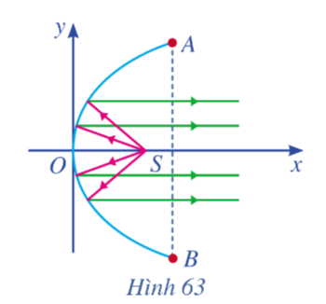   
**Lời giải**  
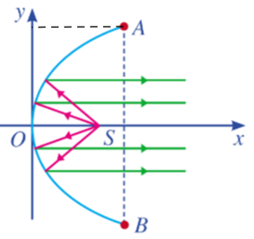   
Do AB = 40 và Ox là đường trung trực của đoạn AB.  
Suy ra khoảng cách từ điểm A đến trục Ox là 402=20(40)/(2)=20. (1)   
Chiều sâu h bằng khoảng cách từ O đến AB và h = 30.  
Suy ra khoảng cách từ điểm A đến trục Oy là 30. (2)   
Từ (1) và (2) suy ra, parabol đi qua điểm A(30; 20).   
Phương trình chính tắc của parabol có dạng y2 = 2px (với p > 0).   
Khi đó ta có: 202 = 2p . 30 ⇔ 60p = 400 ⇔ p = 203(20)/(3) (thỏa mãn p > 0).   
Vậy phương trình chính tắc của parabol thỏa mãn bài toán là y2=2.203.xhayy2=403xy^(2)=2.(20)/(3).x  hay  y^(2)=(40)/(3)x.  
**Xem thêm lời giải bài tập Toán lớp 10 Cánh diều hay, chi tiết khác:**  
Bài tập cuối chương 7  
Chủ đề 2: Xây dựng mô hình hàm số bậc nhất, bậc hai biểu diễn số liệu dạng bảng  
Bài 1: Mệnh đề toán học  
Bài 2: Tập hợp. Các phép toán trên tập hợp  
Bài tập cuối chương 1 trang 19